МБДОУ д/с № 42 п. Анопино

Сценарий совместного детского летнего праздника для детей старшей и подготовительной к школе групп детского сада «В гостях у лета»

Воспитатели:
Королева М.В.
Козлова С.А.

ИЮЛЬ 2016 ГОД

Цель:
Создать радостную праздничную атмосферу.
Вызвать желание принимать активное участие в празднике.
Задачи:
Знакомство детей с новыми подвижными играми, конкурсами, эстафетами, закличками, загадками.
Формирование у детей навыка командной игры.
Воспитание чувства дружбы, товарищества и спортивного характера.
Создание у детей радостного настроения, эмоционального подъема.

Действующие лица:
дети старшей группы – в шапочках-масках зайчиков ,лягушат,
дети подготовительной группы - цветов (маки, ромашки, колокольчики, васильки), сороконожек.
Взрослые - Лето, Лисичка, Айболит, Насморк, Кашель.
Под музыку песни «Маленькая страна» в исполнении Н.Королёвой дети с воспитателями идут на спортивную площадку, нарядно украшенную воздушными шарами, цветами из бумаги и праздничными гирляндами- флажками, становятся в 2 больших круга( один в другом).
1ребёнок:
Если в небе ходят грозы,
Если травы расцвели.
2 ребёнок:
Если рано утром росы
Гнут былинки до земли,
3 ребёнок:
Если в роще над калиной
Вплоть до ночи гул пчелиный,
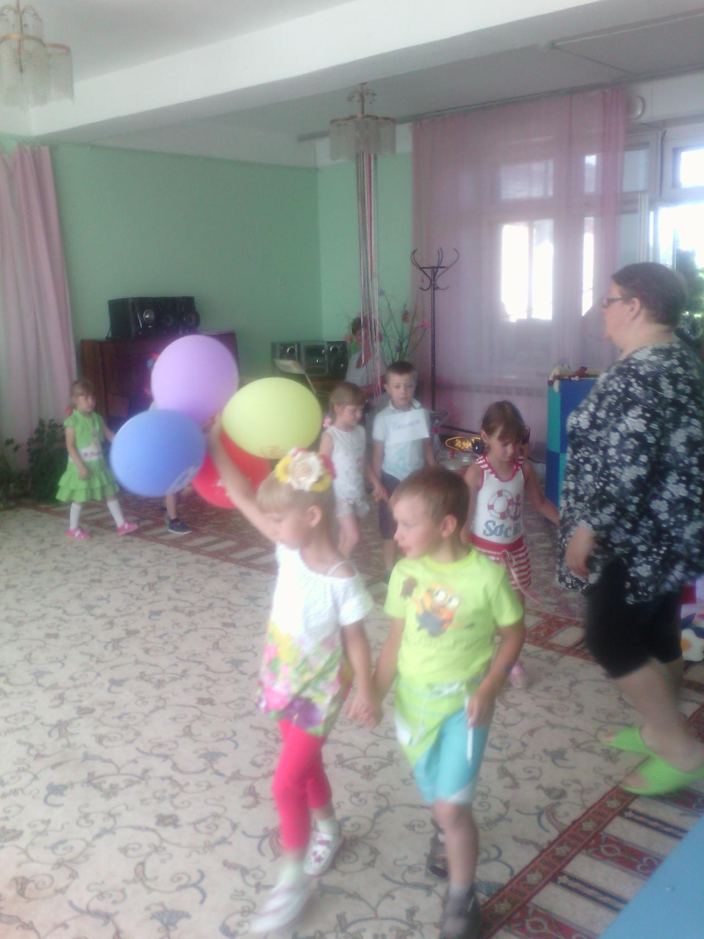
4 ребёнок: Если солнышком согрета вся вода в реке до дна,
хором:
Значит, это уже лето.
Наше лето- море света!
Море радости, тепла!
Входит Лето.
Лето:
Здравствуйте, мои друзья!
Как радо встрече с вами я
Вы подросли, большими стали,
Скажите, вы меня узнали?
Я соткано из зноя, несу тепло с собою.
Я реки согреваю, купаться приглашаю,
И все вы любите меня за это,
Ну, так скажите, кто я?
Хором: Лето!
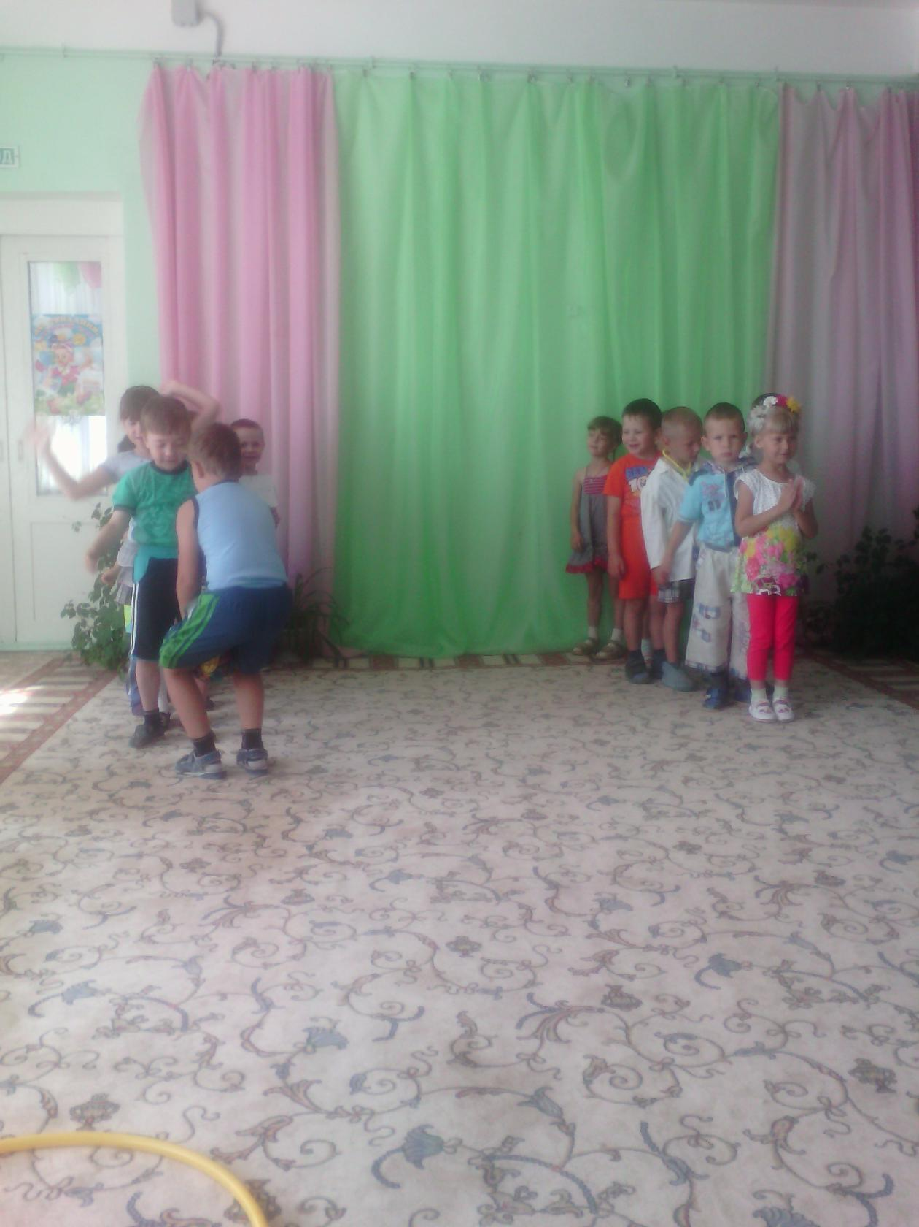

Лето: Со мной вставайте в хоровод, пусть каждый пляшет и поет!
Исполняется «Танец маленьких утят», (муз. Т.Вернер, сл. Ю Энтина).
Лето: Как весело вы пляшете, а хотите, я покажу вам свои владения в лесу? Летом там жизнь кипит, каждый из зверюшек занят своим важным делом, все жители моего леса будут рады друзьям. Только не забудьте взять в дорогу весёлую песенку.
Дети средней, старшей и подготовительной групп исполняют «Песенку – Чудесенку»
( музыка М. Протасова, слова Н. Соловьёвой). Затем все садятся на скамеечки, расположенные Буквой П.
Лето:
Вот цветочная поляна, здесь цветов не перечесть.
Угадайте-ка, ребята, цветы на ней какие есть?
Загадывает загадки:
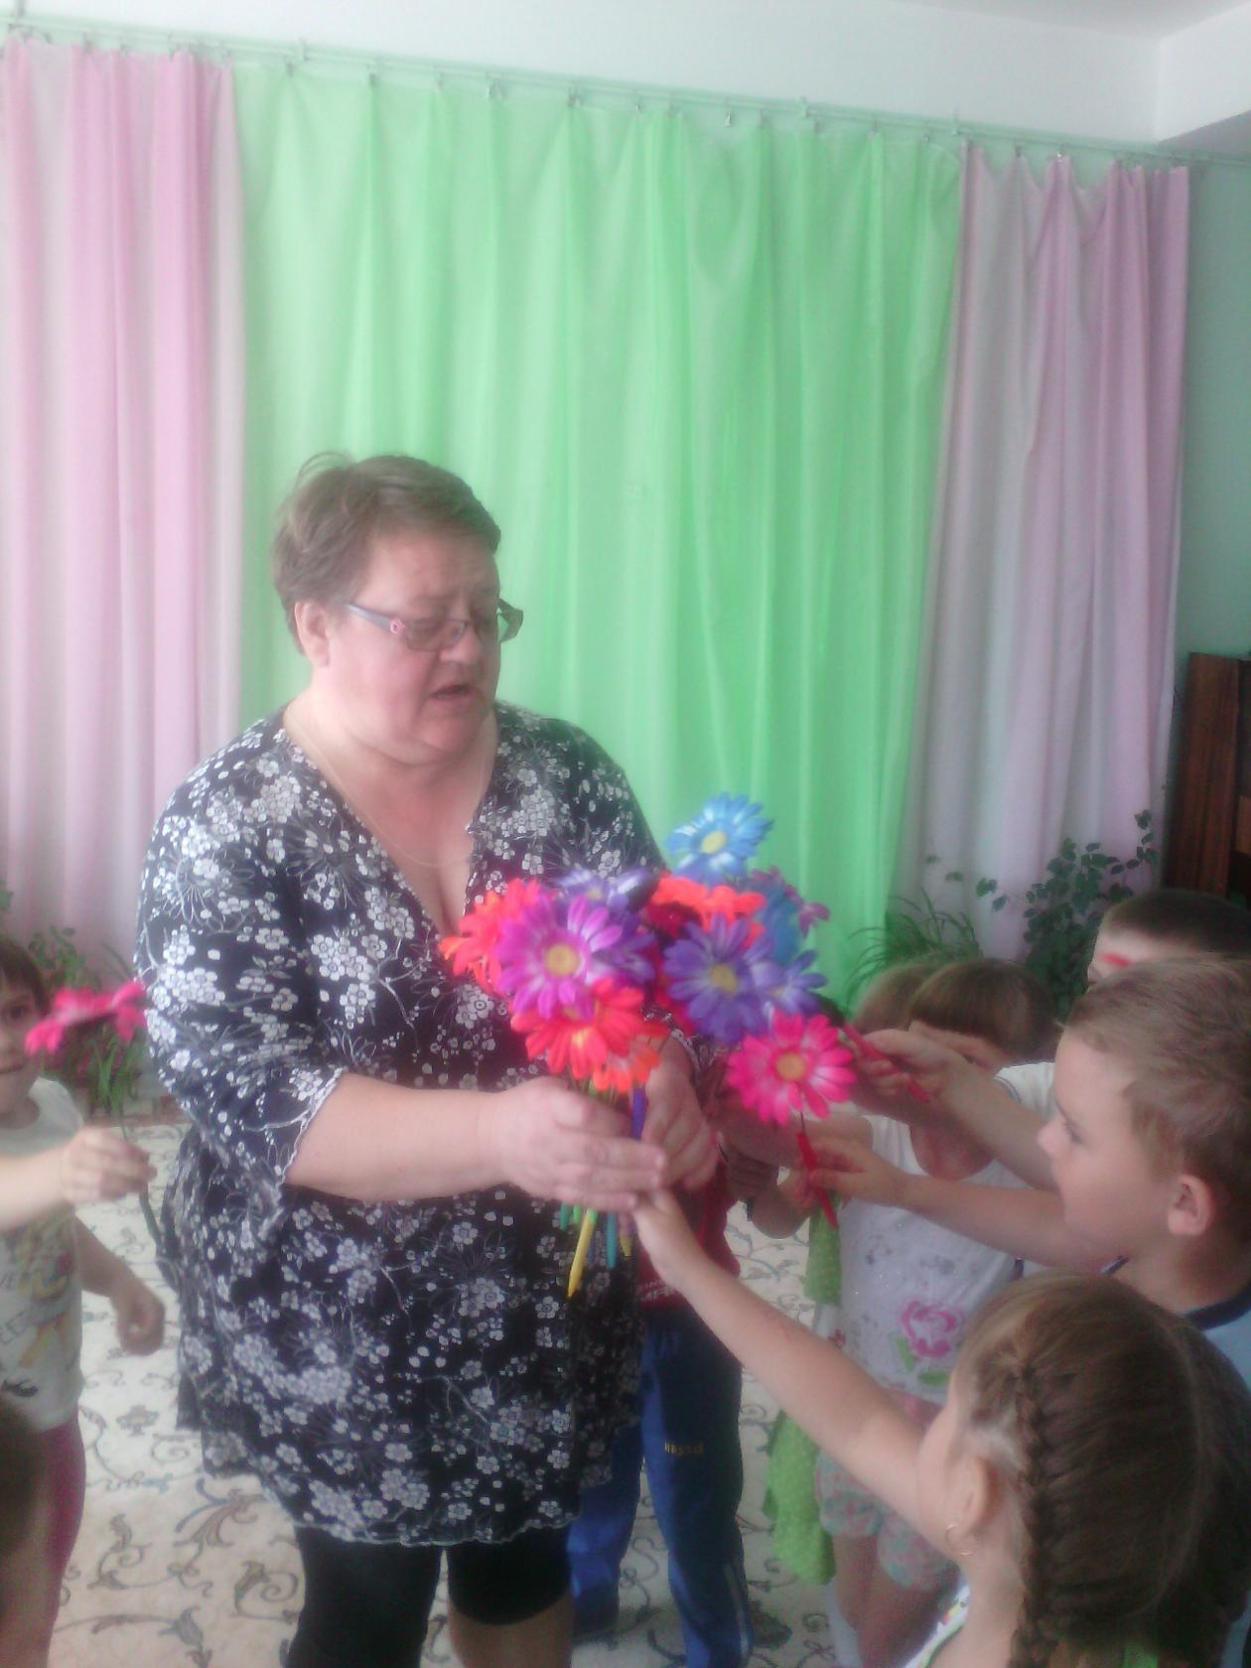
Желтый глазок, беленький венок,
На высокой ножке, смотрит на дорожку.
Дети: ромашка!
То фиолетовый, то голубой,
Он на опушке встречался с тобой,
Звонким названием он наделён.
Эй, звоночки, синий цвет,
С язычком, а звона нет!
Что это за звоночек, догадались?
Дети: колокольчик!
Четыре ярко-красных
Блестящих лепестка,
И зёрнышки в коробочке
У этого цветка.
Голова на ножке,
В голове – горошки
Дети: мак!
Лето: Какие молодцы! Вы знаете много цветов. А венки плести умеете? Сейчас мы поиграем с вами в игру «Сплети венок», будем танцевать под музыку. А как только она закончится, ребята в шапочках цветов должны стать каждый в свой круг и « сплести» большой венок (ромашки с ромашками и т. д.).
Игра «Сплети венок » (участвуют дети в шапочках цветов). По окончании игры, когда дети средней группы садятся на свои места, воспитатели младшей группы выводят своих детей и садят их кружком на корточки.
Лето: Вот какие замечательные цветы повстречались нам! Ой, друзья, а кто же это сидит? Вот лужайка, а на ней, посмотрите, зайчики! Что же они здесь делают?
Исполняется песня – игра «Зайчики и лисичка» (музыка Г. Финаровского, слова В. Антоновой) с детьми младшей группы. В это время дети старшей группы «Лягушата» готовятся к своему выходу
Лето: Ребята, а каких других обитателей леса можно встретить на лесной полянке? Назовите их!
Дети отвечают: Лиса, медведь, волк, сорока, сова, барсук, ежик, лягушка и т. д.
Лето: А это что за оркестр там притаился под лопушком?
Выходят «Лягушата». Исполняется песенка-инсценировка «Две лягушки вечерком...». Остальные «Лягушата» поют и аккомпанируют на деревянных ложках и др. детских музыкальных инструментах. В это время воспитатель подготовительной группы уводит своих детей «прячет», например, за угол здания сада или павильона.
Лето: Ребята, вот сорока мне только-то принесла телеграмму, а в ней написано, что к нам в гости скоро придет Сороконожка. Да вот и она, собственной персоной!

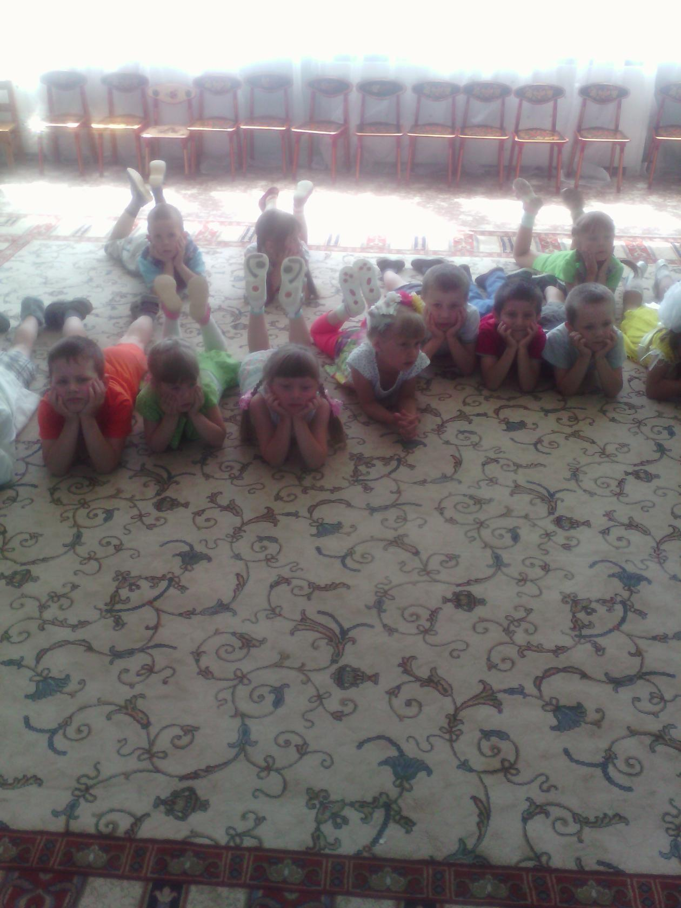
Игра «Сороконожка». Дети встают на высокие четвереньки, последний ползет вперед, как в ворота, и встает впереди всей колонны. Под весёлую музыку цепочка движется от того места, где спрятались и до того, где сидят зрители, все аплодируют.
Лето:
А теперь опять загадка:
Крашеное коромысло над рекою повисло.
Дети отвечают:
Радуга.
Лето:
Так давайте споём о ней песенку!
Исполняется «Радужная песенка» (музыка и слова Т. Шикаловой), всем предлагают петь и танцевать (движения разучены заранее).
Лето:
Он длиннющий, он большущий, он от тучи до земли.
Пусть идет он пуще, пуще, чтоб грибы быстрей росли!
Дети отвечают:
Дождик.
Лето:
Расскажу я вам, ребята, что весёлый летний дождь очень любят лягушата, квакать будут хоть всю ночь.
«Кваква - ква! Да кваква - ква! » –
Вот все в песенке слова.
Пляшут весело они.
Если хочешь, посмотри!
Аттракцион «Веселые лягушата»
(Верхом на мяче нужно доскакать до стула, оббежать его и вернуться к своей команде, участвуют все желающие,4 команды)
Лето:
Вы не промокли под дождем?
Тогда опять гулять пойдем
На поляне посидим, о том, о сем поговорим
Дети читают стихи о лете:
1. Веселое лето, всем дорого ты.
В лугах ароматных пестреют цветы,
А в рощице пташек звенят голоса,
Их песни подхватывают небеса.
Блестящие мошки жужжат над землей,
И солнышко шлет им свой луч золотой.
2. И облако, и зернышко, и дерево, и дом –
Всех награждает солнышко и светом и теплом.
Наверно, очень радостно таким, как солнце быть,
И всем, кто в нем нуждается, уметь себя дарить!
Лето:
Что такое, что случилось? Кто- то к нам сюда спешит.
Это наш знакомый доктор, наш любимый Айболит!
Айболит: (торопливо приближается к детям)
Ах, какой чудесный сад!
И как много здесь ребят!
Не чихают и не кашляют,
Здоровехоньки сидят.
Вы не болеете, ребята? И не чихаете? И не кашляете? Ой, как это хорошо! Я так торопился к вам, бежал по болотам и по кочкам, чтоб вовремя успеть. Дело в том, что из моей больницы убежали пациенты Кашель и Насморк, а я так боялся, что они прибегут к вам, поэтому и торопился скорее вас предупредить.
Появляются Насморк и Кашель. Они должны быть одеты - накутаны в свитера, шапки, шарфы и шубы во много слоёв. Последним «слоем» должны быть спортивные шорты и футболка. Но детям этого пока не должно быть видно.
Айболит: Ах, вот и они, голубчики! Ну, идите, идите, коль пришли!
(Насморк и Кашель идут- бредут, чихают и кашляют, утирая носы платками).
Насморк и Кашель (перебивая друг - друга): А мы услышали веселую музыку в детском саду и тоже захотели повеселиться и песни петь.
Лето: Так ведь у нас здоровые ребята, закаленные. А вы посмотрите на себя. В такую жару закутались, как зимой!
( Насморк и Кашель чихают и кашляют.)
Лето: Доктор Айболит, нам надо что-то придумать, ведь дети зачихают и закашляют, вместо того, чтоб отдыхать и веселиться.
Айболит: А мне сейчас ребята помогут их вылечить. Для начала их надо раздеть, иначе лечение бесполезно.
Дети раздевают героев. На Кашле несколько шарфов, кофты, шуба, шапка, платок и т.д. Насморк тоже одет в несколько теплых вещей. Из кармана торчат носовые платки. Один под шапкой. Когда их разденут, они останутся в шортах и футболке.
Кашель: Лето, лето, много света, много солнечных лучей.
Насморк: На простор из душных комнат выходите поскорей!
Айболит:
Все – на отдых. Все – на воздух!
Все на солнце загорать,
Обливаться, закаляться,
Физкультурой заниматься!
Общий танец-игра «Если весело живется!» (автор не известен).
Айболит: Замечательно! А теперь покажите свою ловкость и быстроту.
Игра «Гонки на самокатах». Участвуют 4 команды. Необходимо перевезти своего друга на противоположную сторону, по очереди. Таким образом, побеждает та команда, чьи игроки быстрее всего переедут.
Лето:
Очень добрым, очень светлым
Золотистым ясным днем
Были мы в гостях у Лета
И еще к нему придем.
Вас встречали лес и луг,
Пели песни вместе с вами
Птицы, звери, все вокруг.
Айболит:
Стойте. Стойте. Не уходите!
Витамины получите!
Чтоб росли вы смелыми, добрыми, умелыми.
От плохого настроенья
Превосходно лечит пенье.
Если рядом друг с тобой, веселее песню пой!
Все поют «Песенку о лете»
Айболит и Лето раздают детям витамины под веселую музыку. Затем, по желанию, проводится конкурс рисунка на асфальте.
Радужная песенка
1. Радужная песенка с неба опустилась. (Пританцовывают на месте)
Радужная песенка с нами подружилась.
Звуки рассыпаются разными цветами
И переливаются яркими огнями.
П. /в: Радуга, радуга, загляни в окошко. ( Правая рука плавно поднимается вверх, « рисуем» радугу)
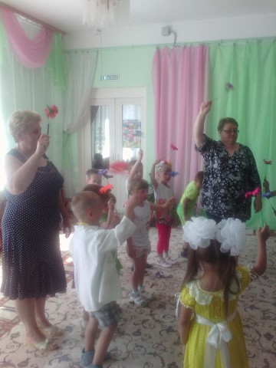

Радуга, радуга, протяни ладошки. (Протягиваем руки вперёд вверх ладошками)
Радуга, радуга, с нами оставайся. (Левая рука плавно поднимается вверх, «рисуем» радугу)
Радуга, радуга, детям улыбайся! (Крест-накрест руки вверху, махи над головой)
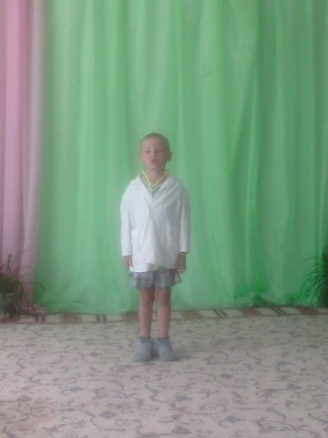
2. Подарила радуга песенки цветные,
Светлые, веселые, добрые, смешные.
Мы по нашей радуге весело шагаем,
Песенки чудесные дружно распеваем
Если весело живётся
1. Если весело живётся, делай так! / 2 хлопка в ладоши /
Если весело живётся, делай так! /2 хлопка в ладоши/
Если весело живётся, мы друг другу улыбнемся,
Если весело живётся, делай так! / 2 хлопка в ладоши/
2. .Слова у 1, 2, 3 и 4 куплета одни и те-же /_2 хлопка по надутым щечкам /
3. / 2хлопка по коленкам/
4. / 2притопа ногами/
5. Если весел ты, то крикни: хорошо!
Если весел ты, то крикни: хорошо!
Если весело живётся, мы друг другу улыбнемся,
Если весел ты, то крикни: хорошо!
6 . Если весело живётся, делай всё, /Делаем все движения/
Если весело живётся, делай всё,
Если весело живётся, мы друг другу улыбнемся,
Если весело живётся, делай всё!
Песенка о лете
Мы в дороге с песенкой о лете,
Самой лучшей песенкой на свете,
Мы в лесу ежа, быть может, встретим,
Хорошо, что дождь прошел.
Мы покрыты бронзовым загаром,
Ягоды в лесу горят пожаром.
Лето это жаркое недаром,
Лето - это хорошо!
Вот оно какое, наше лето,
Лето яркой зеленью одето,
Лето жарким солнышком согрето,
Дышит лето ветерком.
На зеленой солнечной опушке
Прыгают зеленые лягушки
И танцуют бабочки-подружки,
Расцветает все кругом.

